VENDREDI 29 MAI
Bonjour à tous !
Voici les réponses aux devinettes de jeudi !
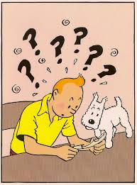

Il peut être rond, carré et bien moulé.

Les gens aiment son odeur forte.

Et pourtant, ça ne vaut pas le coup d’en faire un,

Surtout pour de petits rien.

Qu’est-ce ? Le fromage

Qu’il soit noir, gris ou bien blanc,

Il n’y en n’a pas deux semblables.

Il suit le souffle du vent et reste pour nous impalpable.

Qu’est-ce ? Le nuage

Les devinettes d’aujourd’hui :

Qu’est-ce qui pèse plusieurs tonnes, qui ne flotte pas, qui ne nage pas mais qui peut quand même traverser un fleuve ?

Que fait un dessinateur de bandes dessinées dans une baignoire ?

ORTHOGRAPHE
DICTEE DE MOTS
Lis bien les mots puis demande à un adulte de te faire la dictée de mots, sans le modèle.
Demande-lui de souligner tes erreurs puis corrige-toi en vert, comme en classe.

Mots invariables : plus tard – même – lorsque

Adjectifs: émerveillé/émerveillée gentil /gentille
joueur/joueuse
curieux/curieuse

Noms : un adulte –une chienne - un potager.

Verbe : « rester », « être » et « avoir » au futur (regarde les leçons qui correspondent).

Vocabulaire
Nous avons déjà un peu étudié les mots de la même famille, je te propose de réviser un petit peu en faisant les exercices 1, 2, 3, 4 et 5 de la fiche d’exercice (1) en pièce jointe.
Mathématiques
Calcul mental / ajouter un multiple de 10
Exercice n° 50 page 126 Calcule sans poser d’opération (tu peux poser l’opération en colonnes pour vérifier ton résultat et bien comprendre ce qu’il se passe dans ce type d’addition) :
2 645 + 70 = 1 266 + 50= 4 551 + 90 =
4 487 + 50 = 7 579 + 80 = 6 083 + 80 =
6 296 + 30 = 3 683 + 60 = 4 374 + 70 =
N°51 page 126 : Cette année, Théo a parcouru 2 295 km à vélo. Il lui manque 80 km pour battre son record de l’année précédente.
L’année dernière Théo avait parcouru …………………… km.
Problèmes divers
Nathan, grand chef étoilé, doit préparer 3 plats différents pour chacun des 45 couverts qui ont été réservés dans son restaurant.
Au dernier moment, il y a 17 désistements.
Combien de plats doit-il préparer en tout ?
Calculs :

Phrase réponse : …………………………………………………………………………………………..
La tour Azur a 123 étages. Chaque étage mesure 3 mètres.
Quelle est la hauteur de la tour Azur ?
Calculs :

Phrase réponse : …………………………………………………………………………………………..
Anna mange 3 fruits par jour.
Combien de jours lui faut-il pour manger 42 fruits ?
Calculs :

Phrase réponse : …………………………………………………………………………………………..

LECTURE / EMC
Je te propose de découvrir maintenant la seconde histoire qui s’intitule « la pelle », tu la trouveras en pièce jointe. Très bonne lecture à toi.

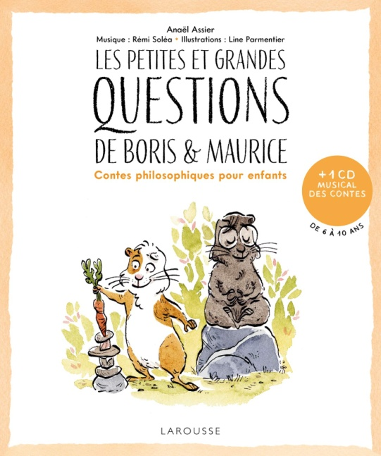

Poésie et arts visuels
Terminer la copie et l’illustration de la poésie choisie, continuer l’activité en arts visuels, le paysage printanier.

